CORPORACIÓN EDUCACIONAL A&G
Colegio El Prado
www.colegioelprado.cl
direccioncolegioelprado@gmail.com
Profesor(a): Claudio Muñoz Valenzuela CURSO: 2B

NAME (nombre): _____________________________________________ DATE (fecha): ________

1) Escribe las palabras para terminar las rimas. Ayúdate con las imágenes
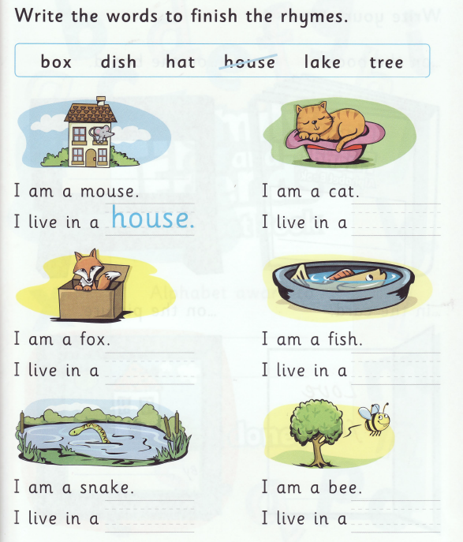

2) Escribe 2 palabras para cada letra

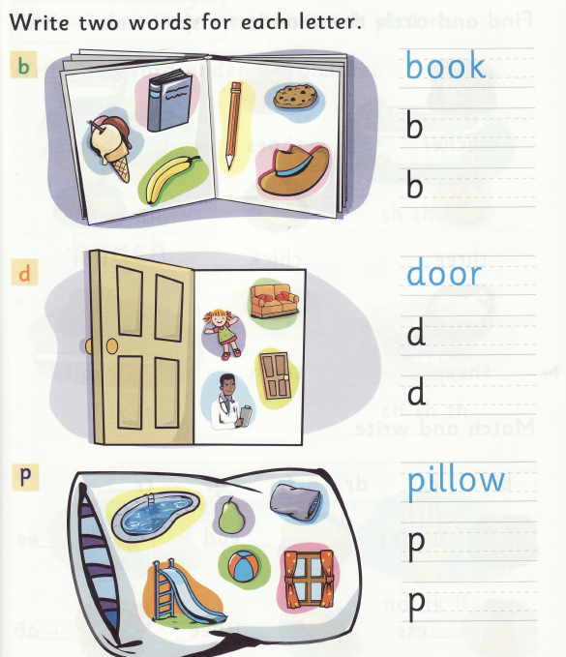

3) escribe las letras faltantes del abecedario

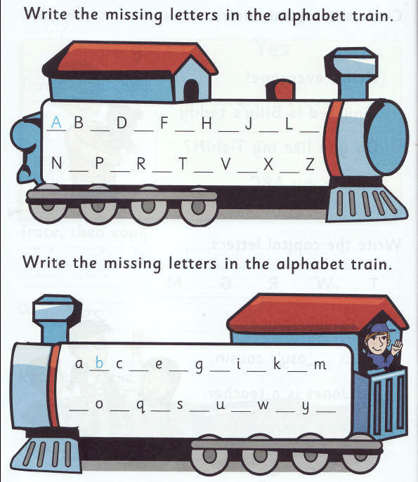
4) escribe las palabras en orden alfabético

